# 径向畸变和切向畸变

畸变系数(三个径向k1,k2,k3，两个切向p1,p2)。但一般不考虑畸变系数。

## 畸变的介绍

分为径向畸变，切向畸变

畸变不只是镜头的，而是相机和镜头一起的。也就是说，同一个镜头，更换不同相机，由于镜头和相机的安装时误差，导致畸变有变化。所以，这一次标定了镜头的畸变，下一次仍然需要再次标定。

径向畸变和切向畸变模型中一共有5个畸变参数，在Opencv中他们被排列成一个5*1的矩阵。

径向畸变就是沿着透镜半径方向分布的畸变，产生原因是光线在原理透镜中心的地方比靠近中心的地方更加弯曲，这种畸变在普通廉价的镜头中表现更加明显，径向畸变主要包括桶形畸变和枕形畸变两种。

切向畸变是由于透镜本身与相机传感器平面（成像平面）或图像平面不平行而产生的，这种情况多是由于透镜被粘贴到镜头模组上的安装偏差导致。

1.平面上任何一点P，可以用直角坐标(x,y)表示，

也可以用极坐标P(ro,theta)表示，或简写为（r,t）,

极坐标表示也就是矢量表示，其中r是矢量长度，t是矢量的水平夹角

2.相机成像后其图像也可以用上述2种坐标来表示：P'(x',y'),P'(r',t')

3.而相机成像后其图像所产生的畸变也可以用上述2种坐标来表示：

用直角坐标法表示：dx = x'- x, dy = y'- y

用矢量表示法表示：dr = r'- r, dt = t'- t

4.“径向畸变”就是矢量端点沿长度方向发生的变化dr,也就是矢径的变化

“切向畸变”就是矢量端点沿切线方向发生的变化dt，也就是角度的变化

为什么图像畸变的描述用“径向” 和“切向”而不是用X 和Y。主要原因是用“径向” 和“切向”更好描述，在后续的标定函数中，用到的像素参数主要是 极坐标系而不是直角坐标系。

## 畸变产生的原因

1．径向畸变：产生原因是光线在远离透镜中心的地方比靠近中心的地方更加弯曲径向。  
畸变主要包含桶形畸变和枕形畸变两种。下面两幅图是这两种畸变的示意：  
  
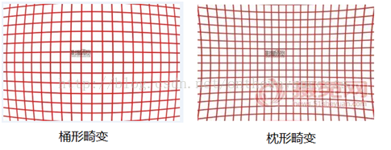  
  
它们在真实照片中是这样的：  
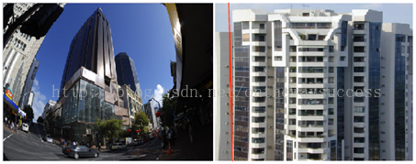  
  
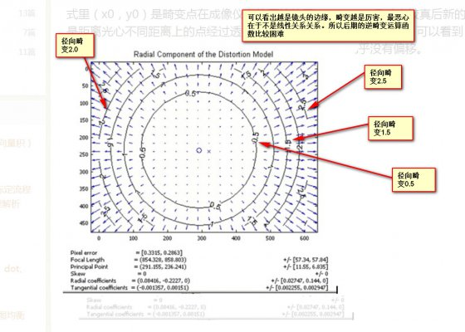  
成像仪光轴中心的畸变为0，沿着镜头半径方向向边缘移动，畸变越来越严重。畸变的数学模型可以用主点（principle point）周围的泰勒级数展开式的前几项进行描述，通常使用前两项，即k1和k2，对于畸变很大的镜头，如鱼眼镜头，可以增加使用第三项k3来进行描述。

2.切向畸变：产生的原因透镜不完全平行于图像平面，这种现象发生于成像仪被粘贴在摄像机的时候。下面图片来自于《学习opencv》p413。  
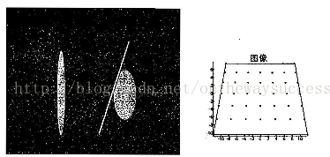  
  
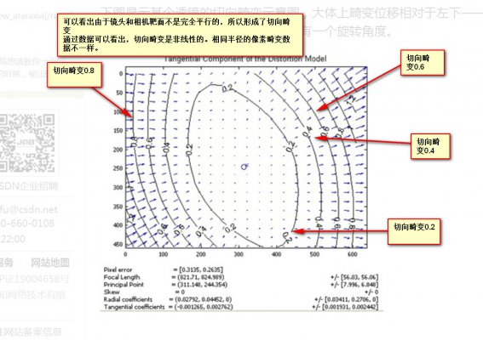

切向畸变是由于透镜本身与相机传感器平面（成像平面）或图像平面不平行而产生的，这种情况多是由于透镜被粘贴到镜头模组上的安装偏差导致。畸变模型可以用两个额外的参数p1和p2来描述。

## 如何矫正畸变

关于如何矫正，具体实现过程属于研发级别人员做的事情。应用级别的人需要了解其内部原理。

原理就是：通过标定图像（源自对标定板的拍照）和真实图像之间的比较。找到二者的之间的关系。  
然后用这个关系，对拍照的畸变图像做逆运算即可。  
  
整个过程大致如下，  
现实世界是没有畸变的，但是由于相机自身的问题，在拍照过程中，在相机靶面上留下的图像是畸变的。  
然后相机内部的电子线路（或是芯片）运行逆畸变函数，将畸变的图像换成成真实的图像。最后以数字的方式  
保存到相机内存里面，并且在相机的显示器上显示。